PROCESO MANUAL ANTES DE INICIAR LA ACTUALIZACIÓN DE SYSCOM40 VERSIÓN 41.74

SITUACION

Sobre la base de datos DBSYSCOM se requiere cambiar el tipo de datos del campo NumFace de la tabla Trn_Face de (int) a (Decimal). Lo anterior debido a que en algunas empresas el dato supera los 10 dígitos y el sistema está cortando la cantidad de dígitos cuando el número es muy largo, quedando registrado un número incorrecto.
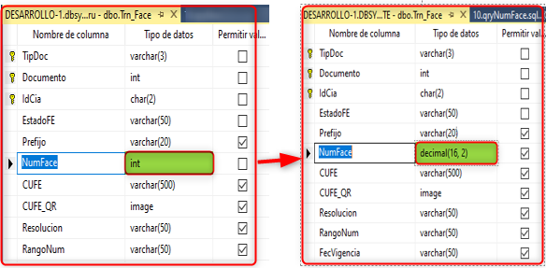

PROCEDIMIENTO

Por lo tanto, antes de actualizar la versión 41.74 se debe quitar la restricción y el índice de la tabla Trn_Face manualmente abriendo la consola de SQL y ubicándose sobre la base de datos DBSYSCOM.

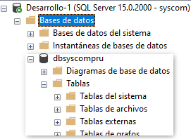

COPIA DE LA RESTRICCIÓN Y EL INDICE

*Se realiza copia de la restricción: DF_Trn_Face_NumFac_XXXXXXXX, en cada SQL Server puede variar el número terminal.

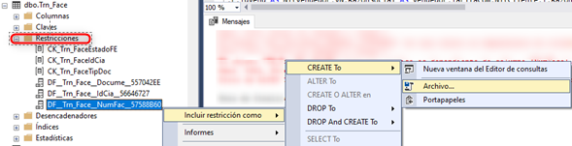

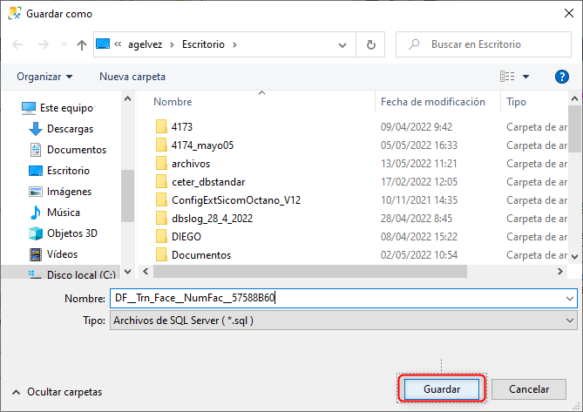

*Se realiza copia del índice: IX_Trn_FaceNumFace (no único, No agrupado)

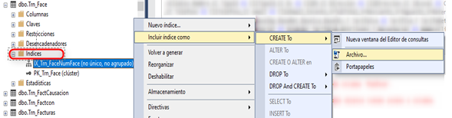

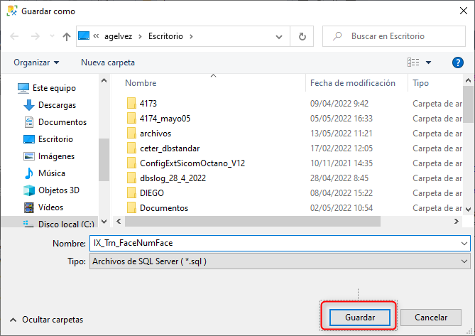

ELIMINAR LA RESTRICCIÓN Y EL INDICE

*Se elimina la restricción.

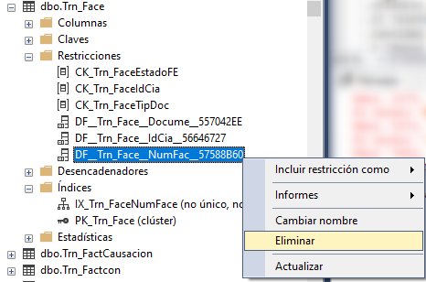

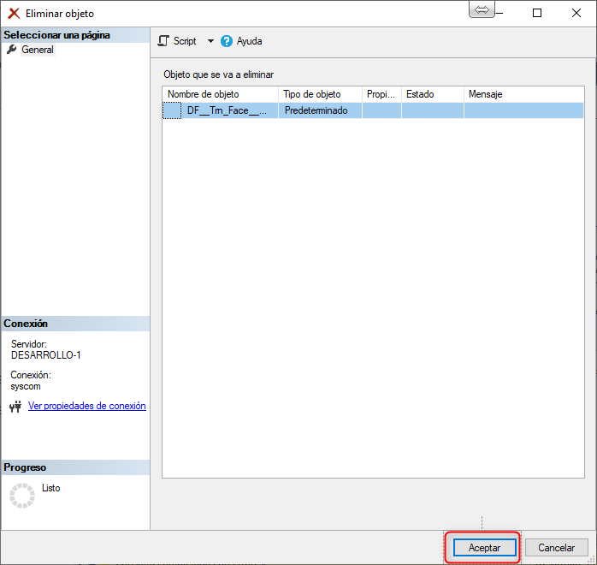

*Se elimina el índice
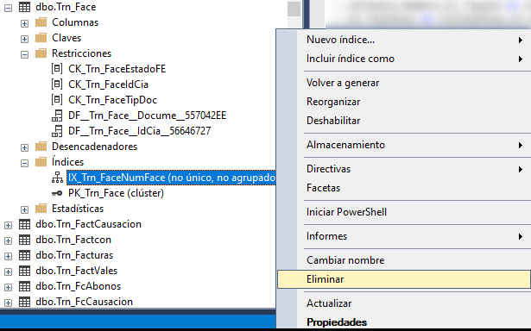

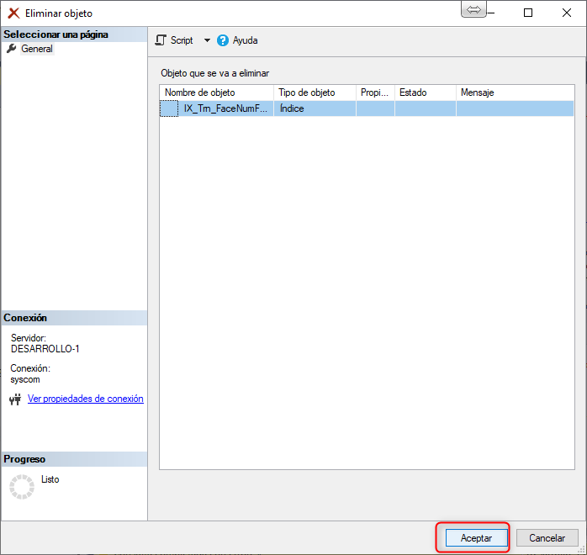

ACTUALIZAR A LA VERSIÓN 41.74

Posterior se puede iniciar la actualización de Syscom en la cual sobre la versión 41.74 el script que permite el cambio de tipo de datos mencionado anteriormente es el (10.qryNumFace.sql).
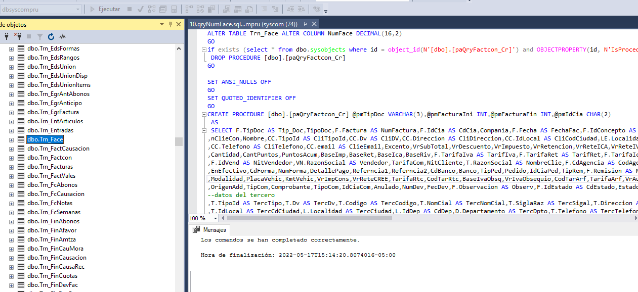

CREACION NUEVAMENTE DE LA RESTRICCIÓN Y EL INDICE

Luego de terminar la actualización se colocan nuevamente la restricción y el índice ejecutando manualmente los scripts a los cuales se les genero copia en los puntos anteriores.
Se abre la consola de SQL.
*Ejecutar script para crear la Restricción
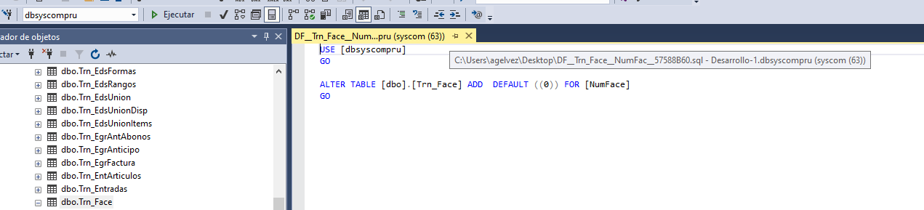

*Ejecutar script para crear el índice.
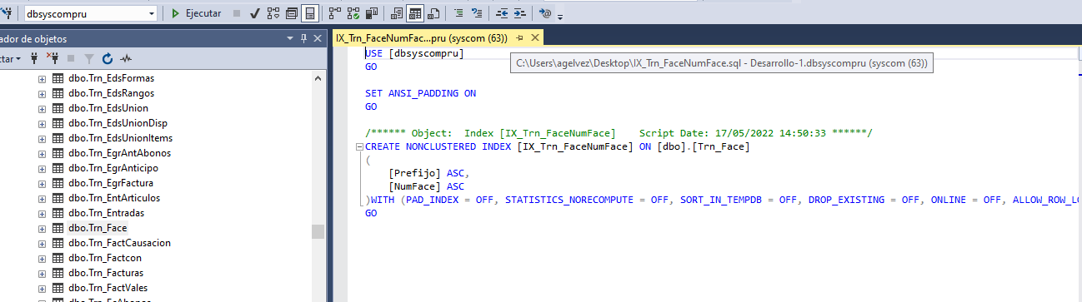

Posterior se actualiza la tabla y se verifica que tenga la restricción y el índice creado.
